**Informações de Ensaio:**

**Nome:** 20240323172340

**Data e Hora:** 23/03/2024 - 17:58

**Tipo de Ensaio:** TPA

**Parâmetros:**

**Velocidade de pré-teste:** 1 mm/s **Tipo de Detecção:** Forca

**Velocidade de Teste:** 2 mm/s **Valor de Detecção:** 3 g

**Tipo de Alvo:** Deformacao **Tipo de Tara:** Auto

**Valor Alvo:** 20 % **Tipo de Probe:** Circular

**Tempo de Intervalo:** 5 s **Dimensões da Probe:** ⌀ 40mm

**Gráfico:**

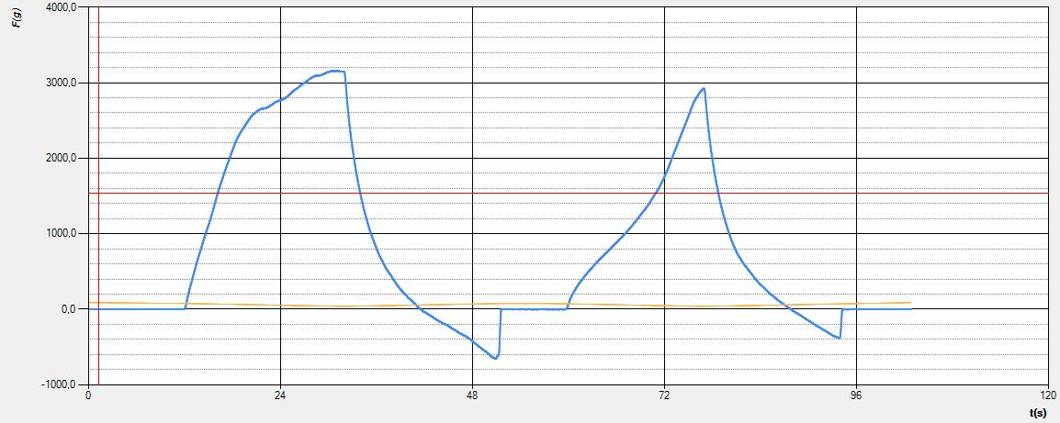

**Resultados:**

**Tamanho do produto:** 78,4 mm **Resiliência:** 26,19 %

**Dureza:** 3158,1 g **Adesividade :** -3274,97 g.seg

**Elasticidade:** 92,86 % **Gumosidade:** 1803,85

**Coesividade:** 57,12 % **Mastigabilidade:** 1675,01